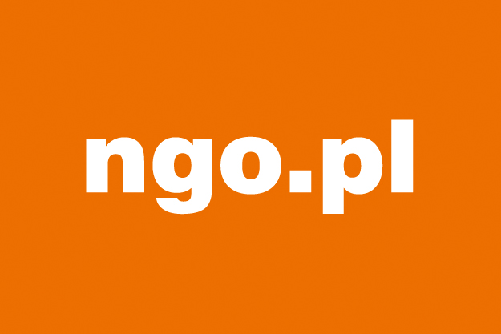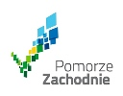

PROGRAM
FORUM WSPÓŁPRACY NGO i ROT - SEMINARIUM NGO.PL
DLA ORGANIZACJI POZARZĄDOWYCH

25 LISTOPADA 2014 R.
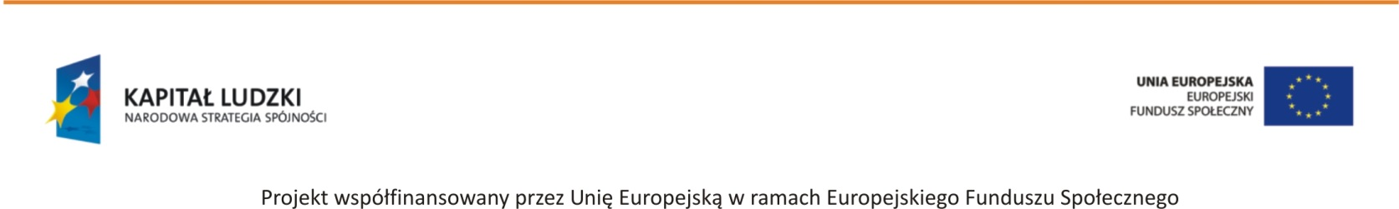
HOTEL RADISSON BLU/SALA ADAMA MICKIEWICZA
SZCZECIN

08:30 – 09:00 | Rejestracja uczestników i kawa powitalna
09:00 – 09:10 | Powitanie i otwarcie seminarium  Wydział Współpracy Społecznej Urzędu Marszałkowskiego WZ
09:10 –10:00 | Zachodniopomorskie ROT podstawą rozwoju regionu  Sławomir Doburzyński - Wydział Zarządzania Strategicznego UM WZ  Dariusz Sobczak - Wydział Zarządzania Strategicznego UM WZ
10:00 – 11:30 | Jak portal ngo.pl może pomóc organizacjom działać sprawniej i skuteczniej?  Izabela Dembicka-Starska i Dorota Setniewska- ngo.pl  Adrian Todorczuk i Michał Jadczak -serwis technologie.ngo.pl
11:30 – 12:00 | Przerwa kawowa – podział uczestników na dwie grupy warsztatowe
12:00 – 14:30 | Sesje warsztatowe  Sesja 1: Jak skutecznie działać w mediach społecznościowych?  Adrian Todorczuk i Michał Jadczak (serwis technologie.ngo.pl)  Sesja 2: Jak skutecznie komunikować i promować działania organizacji pozarządowych?  Dorota Setniewska i Izabela Dembicka-Starska (portal ngo.pl)
Od 14:30- 15:00 | Lunch

Organizatorzy zastrzegają możliwość zmiany programu forum

